无锡太湖学院网络通识课程学生简易使用说明
1、直接在网址栏输入本校指定慕课平台地址。如：http://thxy.benke.chaoxing.com/
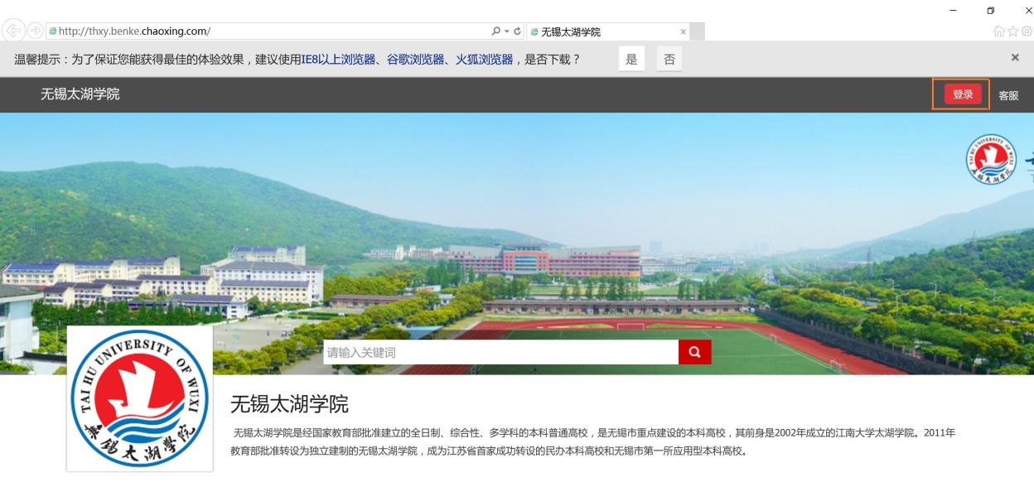
2、点击按钮，输入“邮箱/手机/帐号”、“密码”。账号为学号，初始密码123456
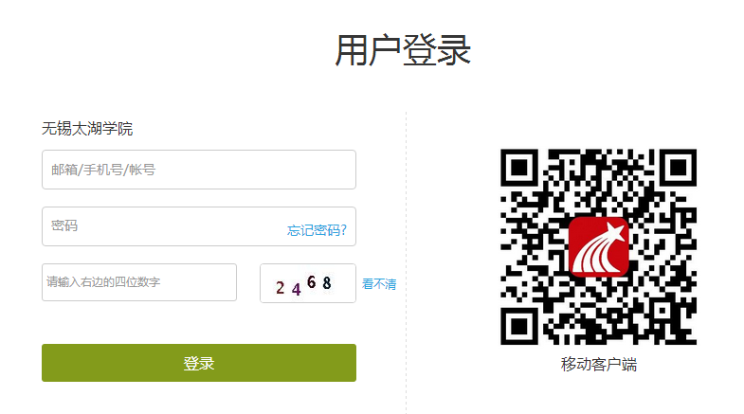

3、修改个人信息和密码
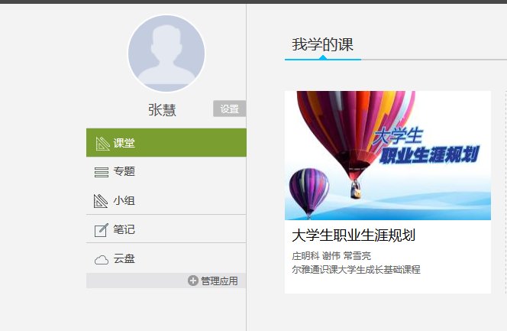
设置

4、如何学习课程
（1）成功登录后会进入到学生的学习空间下面，学习空间课堂里就是要学习的课程。
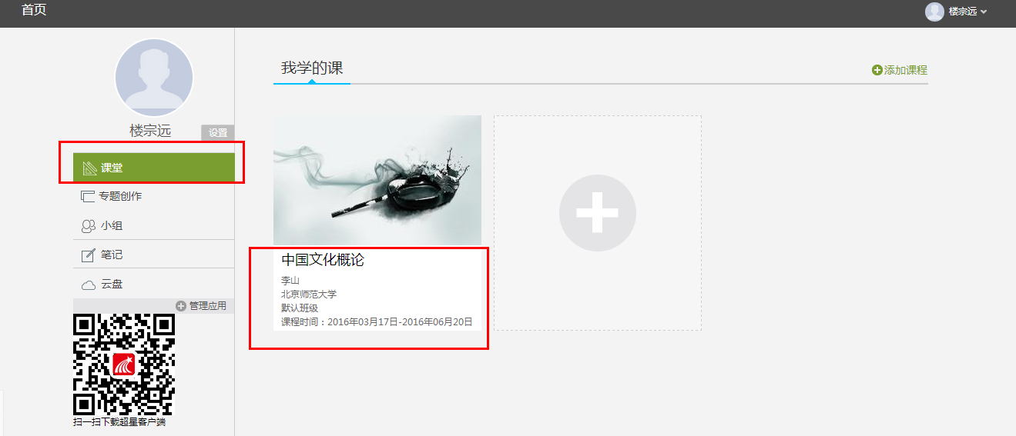

（2）点击课程名称会进入课程目录界面
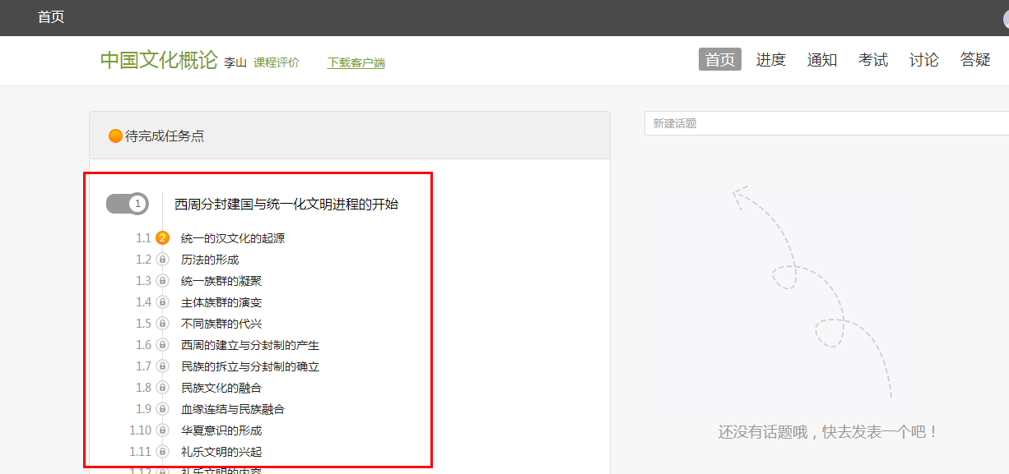
（3）橙色按钮表示待完成的知识点，可是为闯关模式，只有前一章节的内容学完，后一章节才会被激活。所有课程学习完成，考试才会被激活发放。点击课程名称进入学习界面。
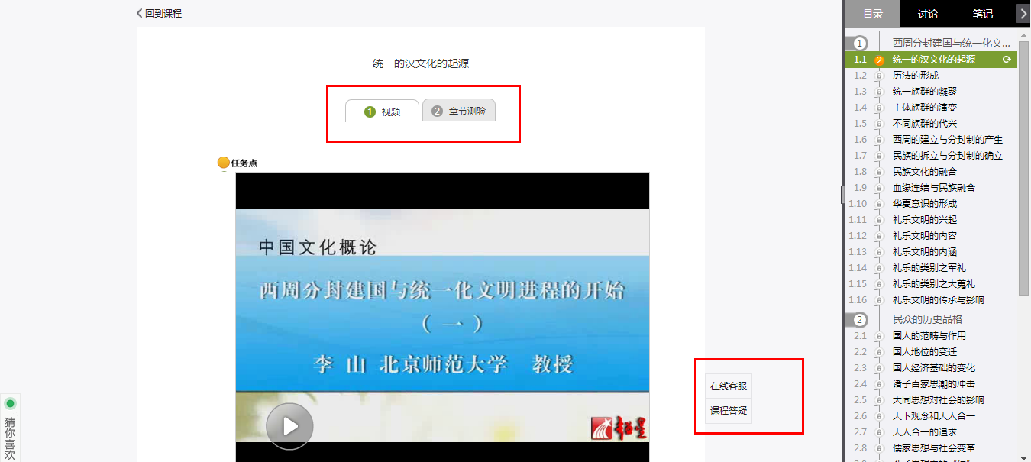
（4）课程任务分为视频与章节测验两部分，两部分完成即任务完成，平台使用的任何问题可以咨询在线客服。
5、如何考试
课程学习完成后即可参加考试，点击考试模块按钮。
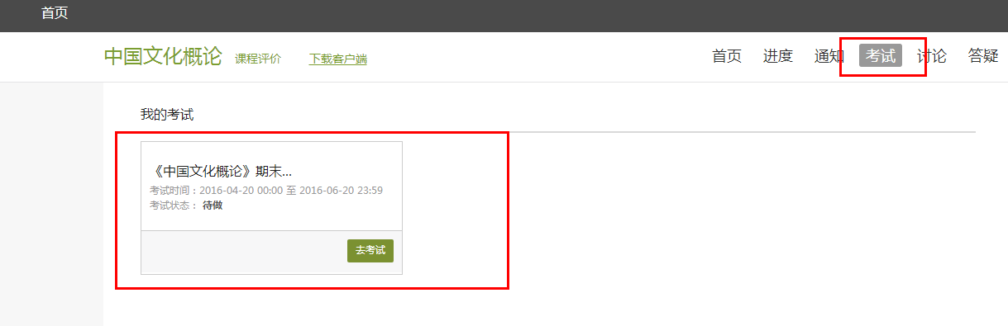
6、如何查看自己的学习进度，点击进度模块。
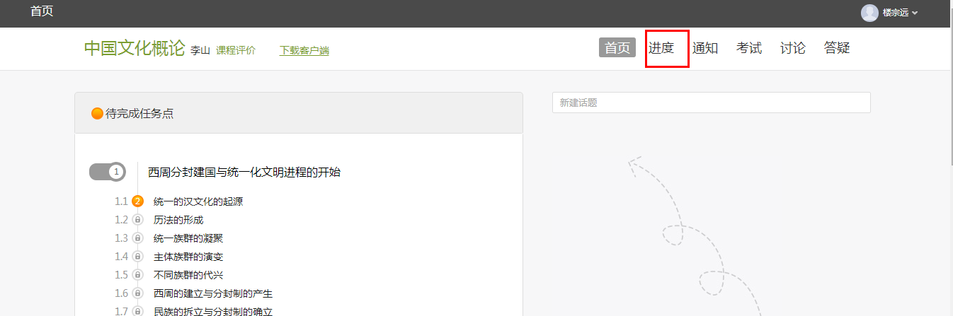

7、手机移动端学习的方式，扫面在电脑端登录处二维码下载手机移动端，输入学号密码即可进行同步学习。
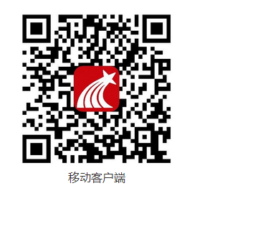
8、课程学习过程过遇到任何使用上的问题可以咨询网站右下角在线客服，或者咨询尔雅本地QQ客服群344245928,或者咨询移动端笔记按钮里小组里的在线客服。

教务处
2016年11月3日

